Саратовская обл., г.Балашов, МАДОУ д.с. «Ивушка», группа «Ручеек».
Воспитатель 1 кв. категории Арбузова Виолетта Генриховна,
воспитатель 1 кв. категории Коннова Наталья Михайловна

Информационный среднесрочный проект в логопедической группе «Ручеёк»

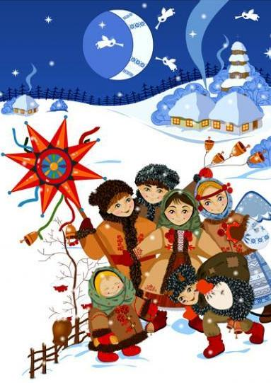

2014-2015 уч. год.

Цель: Приобщить детей к русской традиционной культуре, познакомить их с обрядом колядования на Руси.
Задачи:
Поддерживать интерес детей и родителей к истокам русской национальной культуры;
Познакомить детей и родителей с обрядовым праздником «Колядки»;
Разучить музыкальный фольклорный материал, использовать его в повседневной жизни;
Побуждать детей и родителей к совместной познавательной и творческой деятельности;
Прививать любовь и уважение к традициям и культуре своей страны, воспитывать чувство патриотизма.
Тип проекта:
по доминирующему методу – игровой, информационно-творческий;
по предметным областям – межпредметный (литература, музыка, художественное творчество);
по продолжительности – средней продолжительности.
Актуальность. Россия богата своими традициями, обычаями, народными праздниками. Один из таких праздников – Колядки. Это традиционный праздник языческого происхождения у славянских народов, связанный с зимним солнцестоянием, позднее приуроченный к Рождеству и Святкам. Неотъемлемыми атрибутами праздника являлись переодевания (ряженье с использованием шкур, масок и рогов), колядование, колядные песни, одаривание колядовщиков, молодёжные игры, гадания. Дети с огромным удовольствием распевают колядки, т.к. они близки им своим веселым содержанием, незатейливой мелодией.
Познакомить детей с традициями проведения этого праздника можно опираясь на программу «Приобщение детей дошкольного возраста к истокам русской культуры», но непосредственное участие в празднике оставляет более полное и глубокое представления о нем. Поэтому и возникла идея в проведении праздничного гуляния «Колядки» силами педагогов, родителей и ребят.
Проблема проекта: К сожалению, мы отходим от народных традиций в проведении календарных праздников, в том числе зимнего веселья «Колядки», тем самым лишаем возможности детей прикоснуться к духовно-нравственным основам, к лучшим образцам устного и музыкального народного творчества.
Участники проекта: Музыкальный руководитель.
Воспитатели логопедической группы, Логопед. Родители.
Дети логопедической группы.
Сроки реализации проекта – две недели
Ожидаемые результаты проекта:
Приобщение детей и родителей к традиции проведения народного праздника – Колядки через сопереживание и непосредственное участие их в общем действии, изготовление костюмов и атрибутов.
Создание атмосферы радости приобщения к традиционному народному празднику.
Повышение познавательного интереса среди детей и родителей к родной истории.
Планирование работы над проектом:
1-й этап: подготовительный – сбор информации, материала.
2-й этап: организационный – разработка плана проведения праздничной недели.
3-й этап: формирующий – проведение мероприятий согласно плану с детьми и родителями.
4-й этап: итоговый (анализ полученных результатов, обобщение опыта).
Достигнутые результаты:
Внедрение проекта в воспитательно-образовательный процесс помогло обогатить его содержание, обеспечило развитие у детей и родителей любознательности, стремление изучить традиции родной страны. Работа по проекту помогла развить у них кругозор, эстетическую восприимчивость. Сделанная нами подборка различных закличек и игр-инсценировок на развитие двигательных и музыкальных способностей, дали возможность развивать у детей чёткую выразительную речь, мимику, движения. Дети получили возможность почувствовать себя свободными, раскрепощенными, обрели уверенность в себе, в своих силах, в умении мыслить, фантазировать.
Анализируя результаты проекта, мы увидели, что дети с большим интересом включаются в различные виды деятельности, проявляют чувство ответственности за себя и других. Реализуя проект, мы ставили перед собой цель - сделать жизнь своих воспитанников интересной и содержательной, наполнить её яркими впечатлениями, интересными делами, радостью творчества.
Материалы к проекту:
План проведения проекта «Колядки».
Приложение:
Организованная образовательная деятельность по теме «Святки» (знакомство детей со значением и обычаями праздника).
Наглядный материал.
Технология изготовления «Рождественского печенья».
Консультация для родителей «Колядование на Руси».
Консультация для родителей «Игры и забавы на улице. Народные приметы, поговорки».
Консультация для воспитателей «Подвижные народные игры и забавы на улице».
Творческая мастерская «Изготовление шумовых инструментов в совместном творчестве взрослого и ребёнка».
Сценка для кукольного театра «Небылицы».
Сценарий театрализованного представления «Колядки».
Рисунки конкурса: «Весёлая Коляда».
Фотографии.
Оборудование:
Костюмы для взрослых: русские сарафаны, кокошники.
Костюмы для детей: русские сарафаны, кокошники, косоворотки, фуражки, костюм Медведя, костюм Козы.
Музыкальные инструменты: ложки, бубны, колокольчики, трещотки, свистульки.
Самодельные музыкальные инструменты, изготовленные в творческой мастерской (для шумового оркестра): коробочки, погремушки, доски.
Атрибуты: мешок для угощения, куклы би-ба-бо, ширма.
Папка передвижка, иллюстрации, аудиозапись русских наигрышей.
Технические средства обучения: музыкальный центр, DVD, видеокамера, фотоаппарат.
Музыкальный репертуар:
Колядки: «Авсень», «Тётенька добренька», «Сею-вею», «Прощальная», русские народные наигрыши.
Музыкальные и подвижные игры: «Прятки», «Гори ясно», «Катание с горки», «Жмурки», «Горшки», «Звонарь», «Карусель», «Бабка-Ёжка», «Коза» и т.п.
Используемая литература:
Материалы из периодических изданий
1. Журнал Музыкальный руководитель № 8-2008.
2. Журнал Музыкальная палитра № 6-2008 г., № 7-2009 г., №7-2010.
3. Журнал Дошкольное воспитание № 10-1993 г., № 12-1993.
4. Кенеман А.В., Осокина Т.И. Детские подвижные игры СССР: Пособие для воспитателя детского сада.-М.: Просвещение, 1988.
5. Мельникова Л. И., Зимина А. Н Детский музыкальный фольклор в дошкольном образовательном учреждении. ООО «Гном-Пресс» 2000.
6. Пензулаева Л.И. Подвижные игры и игровые упражнения для детей 5-7 лет.-М.: Гуманит.изд.центр ВЛАДОС, 2001.
7. Князева О. Л., Маханёва М. Д. Приобщение детей к истокам русской народной культуры. – СПб., 2002.
8. Битютская Н.П. Система педагогического проектирования. Учитель, 2012.

Понедельник
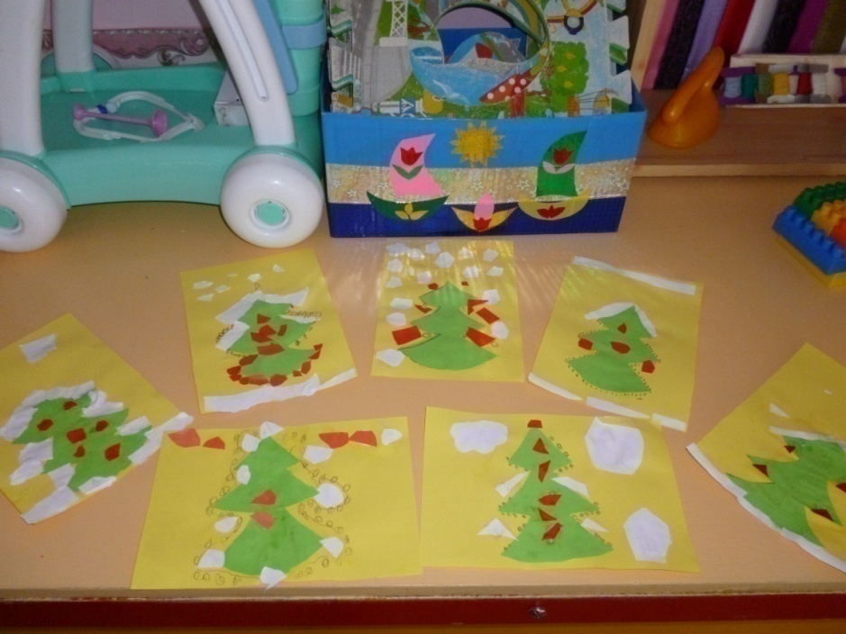
Утро. Беседа. Одна из рождественских традиций — петь колядки на Рождество. Этот ранее языческий обычай с принятием христианства превратился в прославление Иисуса Христа.
Колядки появились еще в языческие времена. Их пели 21 декабря, в день зимнего солнцестояния (праздник Коляды). С принятием на Руси христианства обряд колядования приурочили к празднованию Рождества Христова. В народных колядках переплетены языческие и христианские мотивы. Особое место занимают авторские церковные коляды. Некоторые из них — иностранного происхождения, но позже были переведены на украинский или русский язык.
Кроме рождения Иисуса Христа колядки на Рождество чествуют всех членов семьи, к которой пришли колядники. Ряженые колядники ходят от дома к дому и поют хозяевам колядки, а те дают им монеты и сладости. Обряд колядования сопровождается музыкой, танцами, играми.
Рождество Христово – один из главных православных праздников. Как гласит церковное предание, Иисус Христос родился в ночь на 7 января. Именно с этого дня начинаются так называемые святки, которые длятся в течение двух недель. У православных христиан с этим праздником связано огромное количество традиций и обрядов. Один из них – рождественские колядки.
НОД Развитие речи
Тема: Малые фольклорные формы. Составление рассказов по пословицам и поговоркам» (Гербова 69)
Прогр. сод.: Учить детей целенаправленному рассматриванию картины; воспитывать умение составлять логичный, эмоциональный и содержательный рассказ.
Художественно-эстетическое (рисование).
Тема: «Рождественская открытка».(Комарова).
Прогр. сод.: Учить детей рисовать открытку, подбирая и создавая соответствующие празднику изображение. Закреплять технические приемы: правильно пользоваться краской. Развисать эстетическое восприятие и воображение.
2 Пол. дня. Выучит русскую народную игру «Горелки». Цель: Проговаривать слова текста. Горелки старинная русская игра. Несколько веков она была одной из самых любимых игр русского народа и сохранилась во многих местах до сих пор. Рассмотреть старинную русскую избу и загадать загадки.
Без рук, без ног, Светленько, чистенько,
Во все стороны кланяется (Зыбка, люлька) Посмотреть любенько.(Зеркало)

Черный конь Ни свет ни заря
Скачет в огонь.(Кочерга) Пошел согнувшись со двора
(Коромысло)

Вторник
Утро. Беседа. Слово «коляда» произошло от латинского «calendae», что означает «первый день месяца». Раньше словом «коляда» славяне называли Рождество, но со временем значение слова изменилось, и колядками стали называть обрядовые песни, с которыми обходились дома в канун Рождества. Колядная дружина (в основном дети и молодежь), выходила на улицу со звездою и вертепом (старинный народный кукольный театр), как только наступали сумерки.
Колядующие наряжались в костюмы и маски, чтобы их нельзя было узнать. Рядились в медведей, коз, лошадей, цыган…
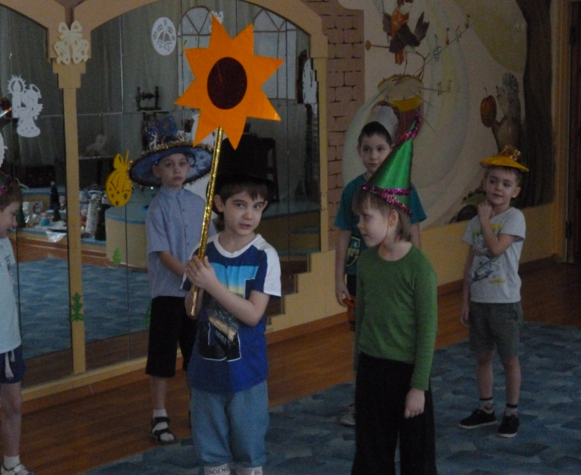
Основной смысл колядок – восхваление дома, в который пришли колядующие, его семьи, а также различные пожелания богатства и хорошего урожая.
Пришла коляда
Накануне Рождества,
Дайте коровку,
Масляну головку.
А дай Бог тому,
Кто в этом дому.
НОД. Музыкальное
Тема: Хороводная песня.
Прогр. сод.: Знакомство с видами хороводной песни. Исполнение песен, хороводов. Разучивание хоровода «Мак- маквочек».
2 Пол. дня.
Выучить колядки. Коляда, коляда. Кому вынется-
Подавай пирога, Тому сбудется,
Дай блин, дай кишку, Тому сбудется,
Свиную ножку, Не минуется!
Всем понемножку.
Неси , не тряси-
Давай, не ломай

Коляда, Коляда! Коляда, Коляда!
А бывает коляда Подавай пирога,
Накануне Рождества Дай блин, дай
Рождество принесла. Свиную ножку,
Всем понемножку,

Четверг
Утро. Беседа о том , как дома праздновали Рождество. Кто, какие пел колядки? За коляду полагалось вознаграждение – что-нибудь вкусное. Среди колядовщиков имелся специальный носитель мешка для подарков – мехоноша. Посмотрите, и к нам сегодня пришел такой мехоноша (выходит ребенок с мешком). А что же лежит у него в мешке? Так это же козули. А вы знаете, что такое козули? Это такое печенье в форме домашних животных. Его пекли взрослые вместе с детьми в святочные дни. Дети угощают друг друга печеньем и конфетами.
НОД Конструирование
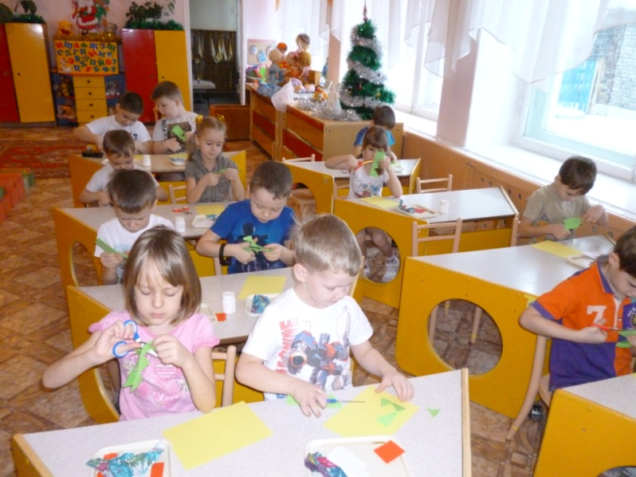
Тема: «Новогодние игрушки»
Прогр. сод.
Закрепить у детей умение создавать разные поделки на основе цилиндра, используя знакомые способы ( сложения листа бумаги пополам или гармошкой, дополненные характерными деталями), придумывая новые конструкции
2 Пол. дня Беседа о святочных гаданий. Для девушек гадание главный смысл святочных вечеров. Садились девушки за стол и говорили:
Гадай , гадай девица,
В коей руке достанется-
Жизнь пойдет, покатится,
По пригожей срядится-
Молодцу достанешься,
Выживешь , состаришься
Приносили в избу петуха, говорили «петушок, петушок подскажи нам нашу судьбу!»
Рассыпали зерна, клали кусочек хлеба, ножницы, монетки, зеркало, ставили воду в чашки. Каждая вещь- предсказание. Ходит петушок среди вещей. Какую клюнет , то девице и суждено.
Крупа - к богатству, хлеб – к урожаю. Ножницы – суженый будет портной. Монетки - к деньгам, к богатству. Зеркало- муж будет щеголем. Вода- муж будет пьяницей.
Консультация для родителей «Зимние Святки»

Пятница
Утро Игра «Метелка». (дети встают в круг и передают друг другу веник, украшенный бантом, пока играет музыка. У кого после окончания музыки веник оказался в руках, тому загадку отгадывать).
- Он пушистый, серебристый, но рукой его не тронь:
Станет капелькою чистой, как поймаешь на ладонь.(Снег)
- Зимой на ветках яблоки, скорей их собери!
И вдруг вспорхнули яблоки, ведь это …(Снегири)
- Белая красавица всем добрым людям нравится.
Когда красавица поет, к ней крещеный люд идет (Церковь)
Когда пели колядки, то разбрасывали в доме по полу овес- это означало пожелание хозяевам счастья, богатства, хорошего урожая. Хозяева за это благодарили гостей, угощали их и с собой давали разные явства.
Колядка: Сею- вею, посеваю, с Новым годом поздравляю!
Сею – вею , повеваю, счастья, радости желаю!
Чтобы в поле уродило, чтобы в хлеву удвоило,
Чтобы детки подрастали, чтобы девок замуж взяли!
Сею- вею, повеваю, с Новым годом поздравляю.
А еще добрые молодцы и красные девецы люьили играть в народную игру «Ручеек».
НОД. Развитие речи (Чтение художественной литературы).
Тема: Чтение сказки Одоевского «Мороз Иванович».
Прогр. сод. Учить детей рассуждать о художественных образах сказки. Развивать чувство языка, понимание образных выражений, пословиц. Подводить детей к пониманию того, что такие отрицательные черты характера, как лень, грубость, легкомыслие, осуждается людьми.
Художественно – эстетическое (лепка)
Тема: « Звонкие колокольчик (Лыкова 104)
Прогр. сод. Учить детей создавать объемные полые поделки. Совершенствовать изобразительную технику – учить лепить колокольчик из шара путем вдавливания и моделирования формы.
2 Пол. дня. Познакомить детей с пословицами.
Месяц январь- зимы государь.
Мороз и железо рвёт, и на лету птицу бьёт.
Мороз невелик, а стоять не велит.

Понедельник
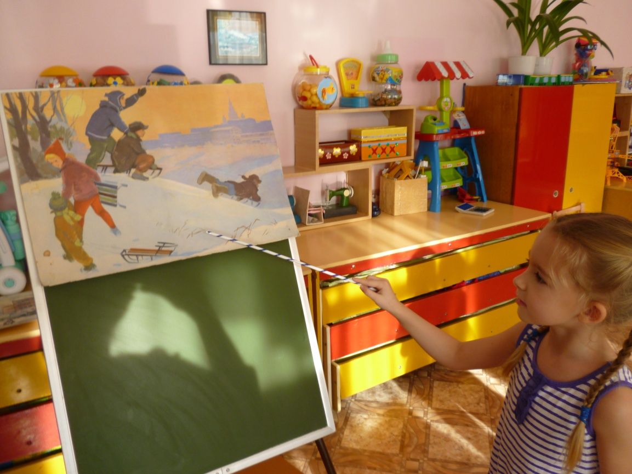
Утро. Беседа. МЕСЯЦ ЯНВАРЬ - ЗИМЕ ГОСУДАРЬ
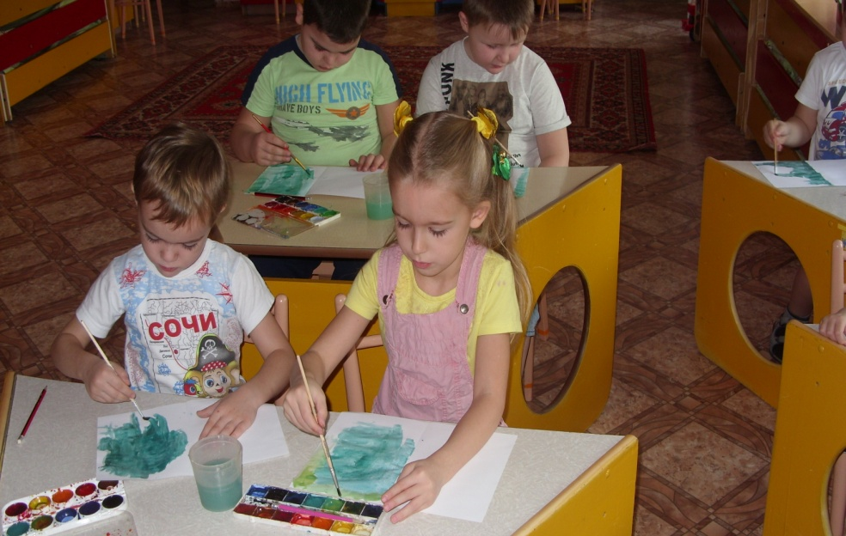
Январь назван по имени древнеримского бога времени Януса. Древнерусское название - стужало, просинец (от слова "прояснять").
Камень января - гранат. В старинной книге о камнях говорится: "Мерцающий блеск его граней принесет постоянство, истинную дружбу и верность на всю жизнь".
Выучить русскую народную Хороводную игру «Ворон» . Цель: Прививать детям любовь к русским народным играм.
НОД. Развитие речи Тема: Обучение рассказыванию по картине «Зимние развлечения».
Прогр. сод. Учить детей целенаправленному рассматриванию картины ( целевое восприятие, последовательное рассматривание отдельных самостоятельных эпизодов, оценка изображенного); воспитывать умение составлять логичный, эмоциональный и содержательный рассказ.(Гербова 69).
Художественно-эстетическое (рисование).
Тема: «Весело качусь я под гору в сугроб». (Лыкова 116)
Прогр. сод .:
Учить передавать сюжет доступными графическими средствами. Показать средства изображения сюжетной связи между объектами.
2 Пол. дня.: Заучивание загадок о зиме.
Рыбам зиму жить тепло:
Крыша -толстое стекло.(Лед)

Он все время занят делом,
Он не может зря идти.
Он идет и красит белым
Все, что видит на пути. (Снег)

Он вошел - никто не видел,
Он сказал – никто не слышал,
Дунул в окна и исчез,
А на окнах вырос лес . (Мороз)

Вторник
Утро. Выучить с детьми считалки .
Цель : Развивать память у детей. Прививать любовь к устному народному творчеству.
Катилась торба Покатилось колесо,
С высокого горба. Укатилось далеко,
В этой торбе И не в рожь,
Хлеб, соль, пшеница. И не в пшеницу,
С кем ты хочешь поделиться? А до самой до столицы.
Колесо кто найдет,
Тот ведет.
2 Пол. дня. Выучить с детьми Русские народные игры «Заря – заряница», «Царевна». Цель: Развивать речь детей. Прививать любовь к устному народному творчеству.
Беседа «К себе в избу всех приглашаю».
Цель: Знакомство с пословицами, поговорками, прибаутками о русском народном быте и гостеприимстве. Загадывание загадок о предметах крестьянского труда и быта.
Сколько народных умельцев было на Руси! Из обычного полена могли, например, вырезать шкатулку, в которой хранили мелкие предметы. Или комод, отделанный витыми деревянными планками. На полу лежали самотканые половики, которые ткали на деревянном ткацком станке.
Блестит, сверкает, Для кудрей и хохолков
По полю гуляет, Целых двадцать пять зубков.
Всю траву срезает.(Коса) И под каждым под зубком
Лягут волосы рядком. (Гребень)

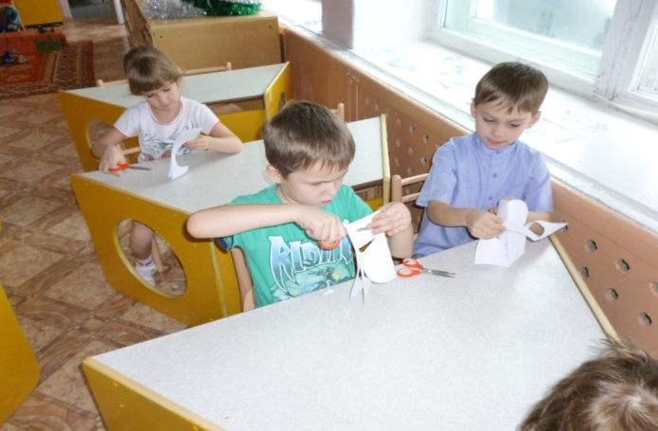

Среда
Утро. Беседа. Наши деды и прадеды справляли Новый год по старому календарю 14 января. В этот день ребятишки и молодежь рано утром ходили по домам и пели специальные новогодние песни – калядки - «овсени». Название это идет от слова «овсень», которое связано с древним названием у русских людей января – «просинец», что значит «светлейший». Январь воспринимался нашими предками как месяц зимнего возрождения солнца. Вот такая песенка – «овсень»:
Мы ходили, подходили, по проулочкам.
Эй, Овсеня, эй, Овсень!
Мы искали, уж искали
И Сергевнин двор.
Мы нашли ее двор посередь Москвы,
Посередь Москвы – ворота красны.
На Новый год были специальные поздравления: хозяина и двор осыпали житом, припевая:
Сею, вею, посеваю,
С Новым годом поздравляю.
На Новый год, на ново счастье
Уродись , пшеничка, колос, чечевичка,
На поле – копнами, на столе – пирогами.
Выучить с детьми считалки .
Цель : Развивать память у детей. Прививать любовь к устному народному творчеству.
Катилась торба Покатилось колесо,
С высокого горба. Укатилось далеко,
В этой торбе И не в рожь,
Хлеб, соль, пшеница. И не в пшеницу,
С кем ты хочешь поделиться? А до самой до столицы.
Колесо кто найдет,
Тот ведет.
НОД Познание (ФЦКМ)
Тема: «Старый Новый год».
Прогр. сод.:Приобщать детей к истокам русской народной культуры. Познакомить с устным народным творчеством. Приобщать детей к участию в календарных праздниках. (Бударина «Знакомство детей с устным народным творчеством с 121)
Художественно – эстетическое (рисование)
Тема:»Что тебе больше всего понравилось на празднике»
Прогр. сод.: Учить детей отражать впечатления от новогоднего праздника. Развивать 1, 2 и более предметов, объединенных общим содержанием. Передавать в рисунке форму, строение, пропорции предметов, их характерные особенности. Учить красиво располагать изображения на листе бумаги. Развивать воображение, творчество, самостоятельность.
2 Пол. дня
Экскурсия в музей «Знакомство с русским народным бытом» 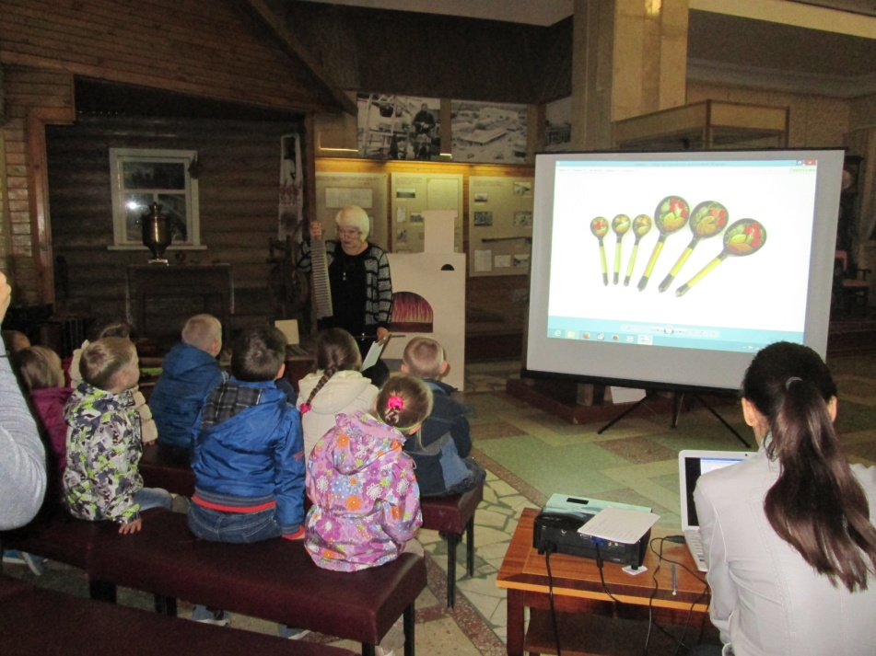
Цель: Приобщать детей к истокам русской народной культуры. Расширять знания и представления детей о русской старинной избе и ее утваре.

Четверг
Утро. Рассмотреть иллюстрации с изображением русского народного костюма. Цель: Расширять представления детей о русской народной одежде. Развивать интерес к национальной культуре. Формировать эстетический вкус.
После рассматривания иллюстраций педагог предлагает детям нарисовать простым карандашом мальчика и девочку в русском народном костюме. Дети заканчивают рисунок. Украшают костюмы детей разнообразными декоративными элементами.
НОД. Познание (конструирование)
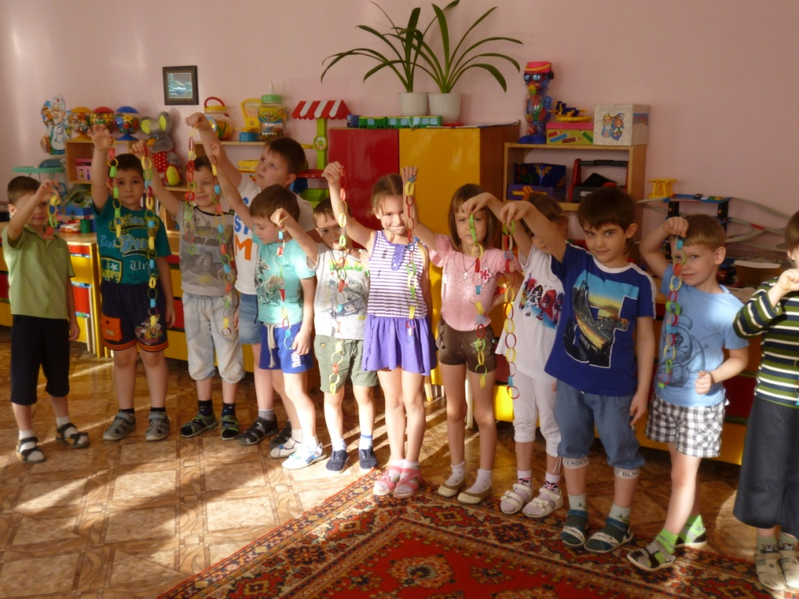
Тема: Новогодние гирлянды.
Прогр. сод.: Развивать у детей умение участвовать в совместной работе, помогать приобретать навыки сотрудничества. Способствовать освоению нового способа работы с бумагой – надрезание листа бумаги, сложенного пополам.

Развлечение « Гуляют ребятки в зимние святки».
2 Пол. дня. Чтение русской народной сказки «Жихарка». Цель: Прививать детям любовь к устному народному творчеству. Определение в сказке «Жихарка» элементов, характерных для русских народных сказок. Повторение знакомых и разучивание новых пословиц о дружбе и смелости.
Человек без друзей, что дерево без корней.
Смелому человеку никакое дело не страшно.
Смелому победа идет навстречу. 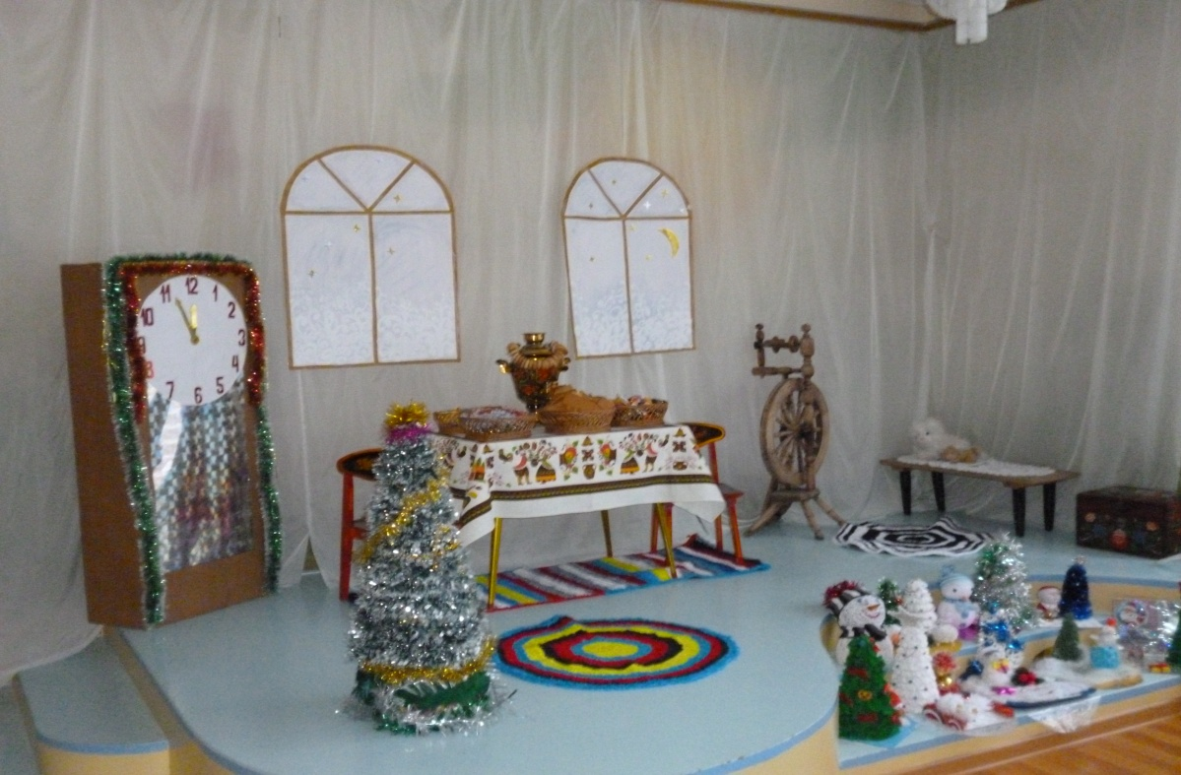

Пятница
Утро. Беседа о празднике «Крещение». Цель: Приобщать детей к истокам русской народной культуры. А хотите ли вы, ребята, узнать про обычаи празднования Крещения Господня?
Главный обычай самого дня Богоявления (по нашему календарю этот праздник всегда отмечается 19 января) – торжественное освящение воды. В древности первые христиане Иерусалима в день Богоявления выходили к реке Иордан, освящали ее воды в память о Крещении Господнем. Эта традиция дошла и до наших дней. В праздник Крещения Господня служится особый водосвятный молебен, а во многих местах выходят из храмов крестные ходы и идут к ближайшему водоему: реке, пруду, озеру, чтобы освятить его воды. А там уже во льду водоема (ведь на дворе январь, часто в эти дни стоят сильные морозы) вырублена крестообразная прорубь. Называется эта прорубь иордань, в знак того, что вспоминается при водоосвящении в этот день Крещение ,Самого Спасителя в Иордане. В разных местах по-разному стараются украсить прорубь-иордань: церковными покровами, ледяными фигурами. Под пение церковного хора погружает священник на этом молебне в холодную воду сияющий золотом крест, благословляет крестообразно гладь воды.
Самые смелые христиане в этот день окунаются в освященной ледяной воде. А все люди после молебна в храме или на реке берут с собой освященную воду, наливая ее в принесенные бутылки и банки. Весь год, до следующего праздника Богоявления, хранится в домах крещенская вода: ею кропят жилище, с благоговением пьют по утрам.
К святой воде, а особенно воде Крещенской, относятся как к святыне – с благоговением.

НОД. Развитие речи (Чтение художественной литературы)
Тема: Заучивание наизусть стихотворения И. Сурикова «Детство».
Прогр. сод.: Развивать у детей умение участвовать в совместной работе, помогать приобретать навыки сотрудничества. Способствовать освоению нового способа работы с бумагой – надрезание листа бумаги, сложенного пополам, на полоски одинаковой ширины.
Художественно - эстетическое (лепка)
Тема: По замыслу.
Прогр. сод.: Воспитывать стремление задумывать интересное содержание своей лепки, доводить начатое дело до конца. Закреплять ранее усвоенные умения и навыки. Воспитывать инициативу, самостоятельность, творчество.
2 Пол. дня.
Сюжетно – ролевая игра «Семья». Побуждать детей творчески воспроизводить в играх быт семьи. Совершенствовать умения самостоятельно создавать для задуманного сюжета игровую обстановку. Формирование ценных нравственных чувств (гуманности, любви, сочувствия).

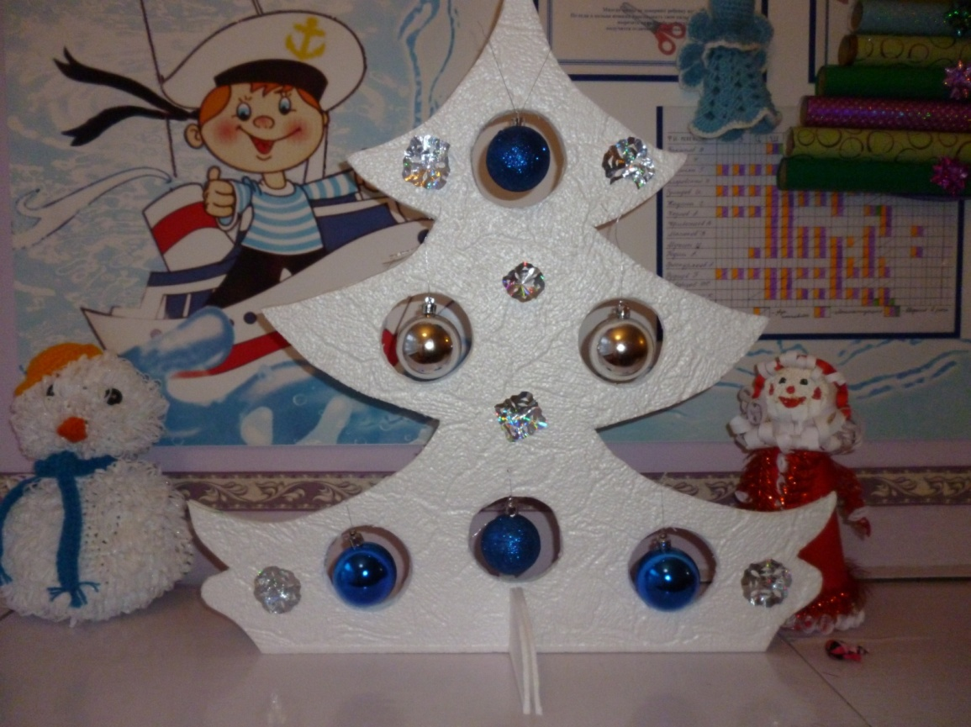

Зимние Святки

Вот и пришли зимние праздники: Новый год и Рождество. Новый год только начал своё путешествие и будет с нами целый год, а рождество продолжается только до Крещения. Эти праздничные дни называются Святками. Люди православные ходят в церковь, в гости, колядуют и прославляют Христа-младенца. Все желают родным и друзьям, да и просто знакомым, добра, душевного тепла, мира, любви и благополучия.

А что мы знаем о нашей культуре, обычаях, традициях и обрядах? Не ошибусь, если отвечу, что современный человек мало знает о своих корнях, о жизни наших предков. Детсадовский ребёнок чаще выбирает себе кумира из западных мультфильмов: это и человек-паук, и бэтмэн, и Шрек. А ведь русский фольклор, который составляют песни, сказки, потешки, пословицы и поговорки – всё это и есть наша культура, наследие, традиции, заключающие в себе доброту, красоту и народную мудрость. Наиболее ярко всё это проявляется в православных праздниках: Рождество Христово, Крещение, Пасха, Троица (летние Святки) .

Самым светлым христианским праздником, после Пасхи, является Рождество Христово. Сам ход новой истории, наше летоисчисление ведётся от Рождества Христова, когда на землю пришёл Спаситель мира, сын Божий, и началась его земная жизнь, его страдания, смерть и воскресение. Праздник Рождества Христова был одним из самых любимых в старой дореволюционной России. А что мы знаем о нём сейчас? Что такое рождественская ёлка? Почему в рождественские дни украшают именно ель?

Существует «Предание о рождественской ёлке», из которого мы узнаём, что в рождественскую ночь ангел украсил не пальму, давшую младенцу прохладу в жаркий день, не маслину, наполнившую благоуханием пещеру, а скромную ель: «… тёмное небо усеяно было сверкающими звёздами. Ангел сделал знак, и одна звёздочка за другой стали скатываться на землю, прямо на зелёные ветки ёлки, и скоро вся она засияла блестящими огоньками. И когда Божественный младенец проснулся, то не благоухание в пещере, не роскошный веер пальмы привлекли внимание Его, а сияющая ёлка. На неё взглянул Он и улыбнулся ей и протянул к ней руки… »

С тех пор каждый год ёлка красуется сиянием множества огней, а маленькие дети и взрослые радуются и веселятся. Так зелёная красавица стала символом праздника Рождества, символом обновления жизни, а звезда на макушке – как предвестник рождения Божественного младенца.

В праздничные дни в домах зажиточных хозяев устанавливалась высокая ель, которую украшали бусами, самодельными игрушками, пряниками и конфетами, и на макушке рождественская звезда восьмиконечной формы. Приглашались ребятишки из соседских бедных семей. Все дети любовались ёлочкой, пели песни, водили хороводы, играли, читали стихи, разыгрывали сценки. В детских праздниках принимали участие и взрослые. А в конце торжества хозяева обязательно одаривали всех приглашённых гостинцами.

Дни после Рождества Христова до Крещения, или Богоявления, называются Святками, т. е. Святыми днями. Они праздновались тоже широко и весело. Существовал обычай рядиться, гадать, устраивать катания на санях, на корзинах с горы, петь и плясать. Ряженые – это традиционно козёл или коза, медведь, скоморохи, дед, баба. И обязательно «страшные» герои: чёрт, леший, баба Яга. Ряженые с шутками обходили дома своей деревни, неся в руке самодельную звезду из фольги, как символ звезды Христа. За исполнение колядок получали угощение. Водили козу по домам, потому что коза – это символ жизненной силы, и эту силу она должна была принести хозяину избы, его земле, полю, чтобы лучше вырос хлеб: «Где коза ходит, там жито родит… »Колядки воспевали гостеприимство хозяев, их богатство, даже если семья была бедной, славился их труд на земле, пелись поздравления с пожеланиями здоровья, богатого урожая, приплода, счастья. В ответ колядующих полагалось угощать, одаривать подарками.

Вот уже на протяжении десяти лет в нашем детском саду проводится праздник «Святки» с обрядами колядования и гадания, которые разыгрываются детьми подготовительной к школе группы, которые остаются практически неизменными – меняются только сюрпризные моменты. Дети старшей группы наблюдают, учатся, принимают участие в играх, плясках, в исполнении колядок. И уже на следующий год они сами разыгрывают обряд. Так в нашем детском саду осуществляется преемственность. Целью таких мероприятий является знакомство детей с календарно-обрядовым фольклором, с празднованием зимних Святок. А также пробуждать интерес к народному искусству и желание через него нести людям радость, душевное тепло, хорошее настроение.

До праздника проходит большая предварительная работа.

Это и беседы о Рождестве Христовом, разучивание русских народных песен, плясок, хороводов, колядных песен, колядок и щедровок, весёлых озорных частушек, а также проводится работа с ведущими персонажами, назначаются герои праздника, Хозяйка праздника и т. д. Изготавливаются праздничные атрибуты: рождественская звезда из фольги, месяц, «вертеп» (пещера, в которой родился Христос, фигурки животных, которые были в хлеву во время появления младенца на свет Божий, костюмы звёздочек, шапочки козла, медведя. Готовятся горшочки для святочного гадания, или праздничный башмачок, большое блюдо, на которое клали под полотенце различные мелкие вещи – гребёнки, ленты, напёрстки, но чаще всего колечки. Украшается музыкальный зал под деревенскую горницу с использованием домашней народной утвари.

Все получают большое удовольствие и от праздника, и от подготовки к нему. Надеюсь, что и этот год не станет исключением в деле приобщения детей к миру русской народной культуры и познакомит их с поэтическим, музыкальным и игровым фольклором.

